TOUR I COLORI DELL’ANDALUSIA SPECIALE CAPODANNO

**DAL 28 DICEMBRE 2025 AL 4 GENNAIO 2026**

**1299**

**DA € p.p**

**7 NOTTI**

**MEZZA PENSIONE (ACQUA INCLUSA)**

***SUPPLEMENTO SINGOLA 425€ | RIDUZIONE 3° LETTO ADULTO 20€ | RIDUZIONE CHILD 2-11 ANNI 150€***

**LA QUOTA COMPRENDE**

* **Voli dall’Italia, bagaglio da stiva, bus con aria condizionata, sistemazione in hotel di cat. 4* selezionati, 7 prime colazioni e 6 cene in hotel con 1/3 di acqua ad ogni cena (altre bevande escluse), accompagnatore parlante italiano in loco, guide locali a Ronda-Malaga-Granada-Siviglia- Cordova**

**LA QUOTA NON COMPRENDE**

* **Tasse aeroportuali 180€ a persona (obbligatorie e soggette a riconferma alla prenotazione), quota gestione pratica 60€ a persona (obbliagoria che comprende assicurazione medico-bagaglio-annullamento e assistenza h24 dall’Italia), pacchetto ingressi ai monumenti 59€ ad adulto e 27€ a bambini 0-11 anni (obbligatorio da pagare alla prenotazione), biglietto d’ingresso all’Alhambra (42€ ad adulto e 20€ bambini 0-11 anni) acquistabile solo all’atto della prenotazione con invio di carta d’identità, trasferimenti privati in arrivo e partenza (facoltativi, su richiesta con supplemento), pasti non menzionati, tutto ciò non citato nella voce “la quota comprende”**

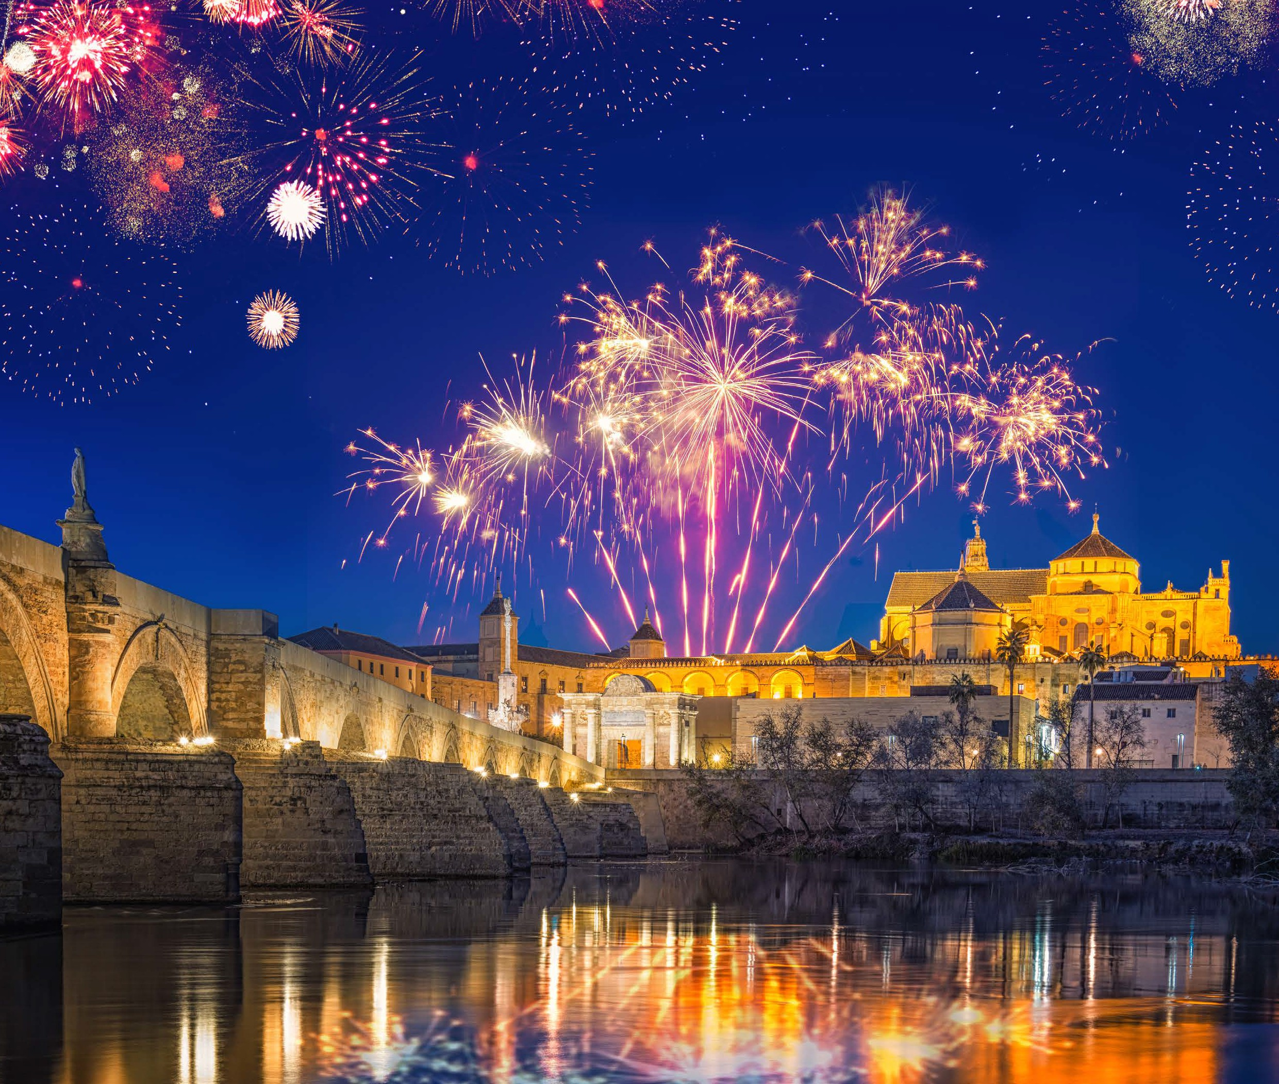

***IMG26***



***TOUR I COLORI DELL’ANDALUSIA SPECIALE CAPODANNO***

1° Giorno - 28 dicembre: ITALIA / SIVIGLIA Partenza dall’Italia con volo di linea. Arrivo a Siviglia e trasferimento libero in hotel (trasferimento privato su richiesta con supplemento). Alle ore 20.00 incontro con gli altri partecipanti e la guida che fornirà le prime indicazioni sul tour. Cena e pernottamento in hotel.

2° Giorno - 29 dicembre: SIVIGLIA Prima colazione in hotel. Ampia panoramica della città e visita della Cattedrale, terzo tempio cristiano del mondo, un insieme armonioso d‟insolita bellezza, insieme alla Giralda, antico minareto della moschea, diventata poi il campanile della Cattedrale. Una piacevole passeggiata attraverso il labirinto di vicoli dai nomi leggendari, piazzette e bellissimi cortili in fiore che compongono il singolare Quartiere di Santa Cruz. Pranzo libero. Pomeriggio libero. Cena e pernottamento in hotel.

3° Giorno - 30 dicembre: SIVIGLIA / CORDOVA / GRANADA Prima colazione in hotel. Partenza verso CORDOVA. Visita della Moschea, una delle più belle opere dell’arte islamica presenti in Spagna, con un bellissimo “bosco di colonne” ed un sontuoso “mihrab”. Passeggiata per il Quartiere Ebraico, con le sue viuzze caratteristiche, le case con i balconi colmi di fiori ed i tradizionali cortili andalusi. Pranzo libero. Ripresa del viaggio verso GRANADA. Arrivo in serata, sistemazione alberghiere nelle camere riservate, cena e pernottamento in hotel.

4° Giorno - 31 dicembre: GRANADA Prima colazione in hotel. Visita guidata alla Cappella Reale, con la sepoltura dei Rei Cattolici in una imponente scultura. Proseguiremo verso una zona che permette di ammirare dall‟esterno Alhambra per una intensa spiegazione di questo bel monumento e della sua importanza storica; una volta palazzo reale e fortezza dei re Naziridi, testimonianza dello splendore del periodo medievale musulmano della città (la visita terminerà al massimo per le ore 13). Pomeriggio libero. Fortemente consigliata la visita all’Alhambar (senza guida ma con audioguide - non inclusa nel pacchetto ingressi). Pernottamento in hotel (cena di capodanno non inclusa)

5° Giorno - 01 gennaio: GRANADA / ANTEQUERA / MALAGA Prima colazione in hotel. Partenza verso ANTEQUERA. Visita dei monumenti megalitici i dolmen de Menga e Vieira che hanno fatto sì che questi monumenti siano dichiarati Patrimonio dell’Umanità. Proseguiremo alla ALCAZABA (fortezza araba) dove c’è una bella vista sulla città e sulla “Roccia dei Innamorati‟, con il suo singolare profilo dalle fattezze umane e la sua tragica leggenda. Pranzo libero. Ripresa del viaggio per MÁLAGA, per visita panoramica sulla città e la sua fortezza (Alcazaba), ubicata tra il porto e le montagne. Tempo libero per passeggiata tra gli angoli più caratteristici del centro storico, come la Calle Larios, Pasaje de Chinitas, Plaza de la Merced (dove nacque Picasso) e la Cattedrale. Sistemazione alberghiera nelle camere riservate in un ottimo hotel, cena e pernottamento.

6° Giorno - 02 gennaio: MALAGA / RONDA / SIVIGLIA Prima colazione in hotel. Partenza verso RONDA, costruita sopra un promontorio roccioso dalle pareti verticali. Il Tajo, una profonda gola, divide il centro urbano. Visita del vecchio quartiere, dove si trova la collegiata di Santa María, un importante edificio rinascimentale che conserva all‟interno un arco della ormai scomparsa moschea principale. In conclusione la Plaza de Toros, un meraviglioso esempio del Settecento. Partenza per Siviglia attraversando la campagna andalusa con un panorama di paesini bianchi lungo il percorso. Cena e pernottamento a Siviglia.

7° Giorno - 03 gennaio: SIVIGLIA Prima colazione in hotel. Giornata libera per godere a pieno di questa splendida città p eina d i angoli u nici. C ena e pernottamento in hotel

8° Giorno - 04 gennaio: SIVIGLIA / ITALIA Prima colazione in hotel e trasferimento libero in aeroporto (trasferimento privato su richiesta con supplemento) in tempo utile per il volo di rientro. Arrivo in Italia e fine dei servizi.

*** l’ordine delle visite potrà essere cambiato per esigenze organizzative senza modificare i contenuti del programma PACCHETTO INGRESSI:

CORDOBA GRANADA SIVIGLIA

Moschea - Cattedrale Cattedrale - Cappella Reale Cattedrale

RONDA Arena

**PER INFORMAZIONI**

**+39 0677201831 -** [**booking@3atours.com**](mailto:booking@3atours.com) **-** [**www.3atours.com**](http://www.3atours.com/)

Hotel previsti o similari:

SIVIGLIA Hotel Silken Al Andalus / Hotel Exe Sevilla Center GRANADA Hotel Occidental / Hotel Pierre & Vacances

MALAGA Hotel Barcelò Malaga / Hotel Sol Principe Torremolinos